Budapesti Műszaki Szakképzési Centrum
Verebély László Szakgimnáziuma és Szakközépiskolája
54 213 05 Szoftverfejlesztő szakképesítés
Portfólió oldal
Készítette: Nové Norbert István
Konzulens: Faludi Anita
2022.
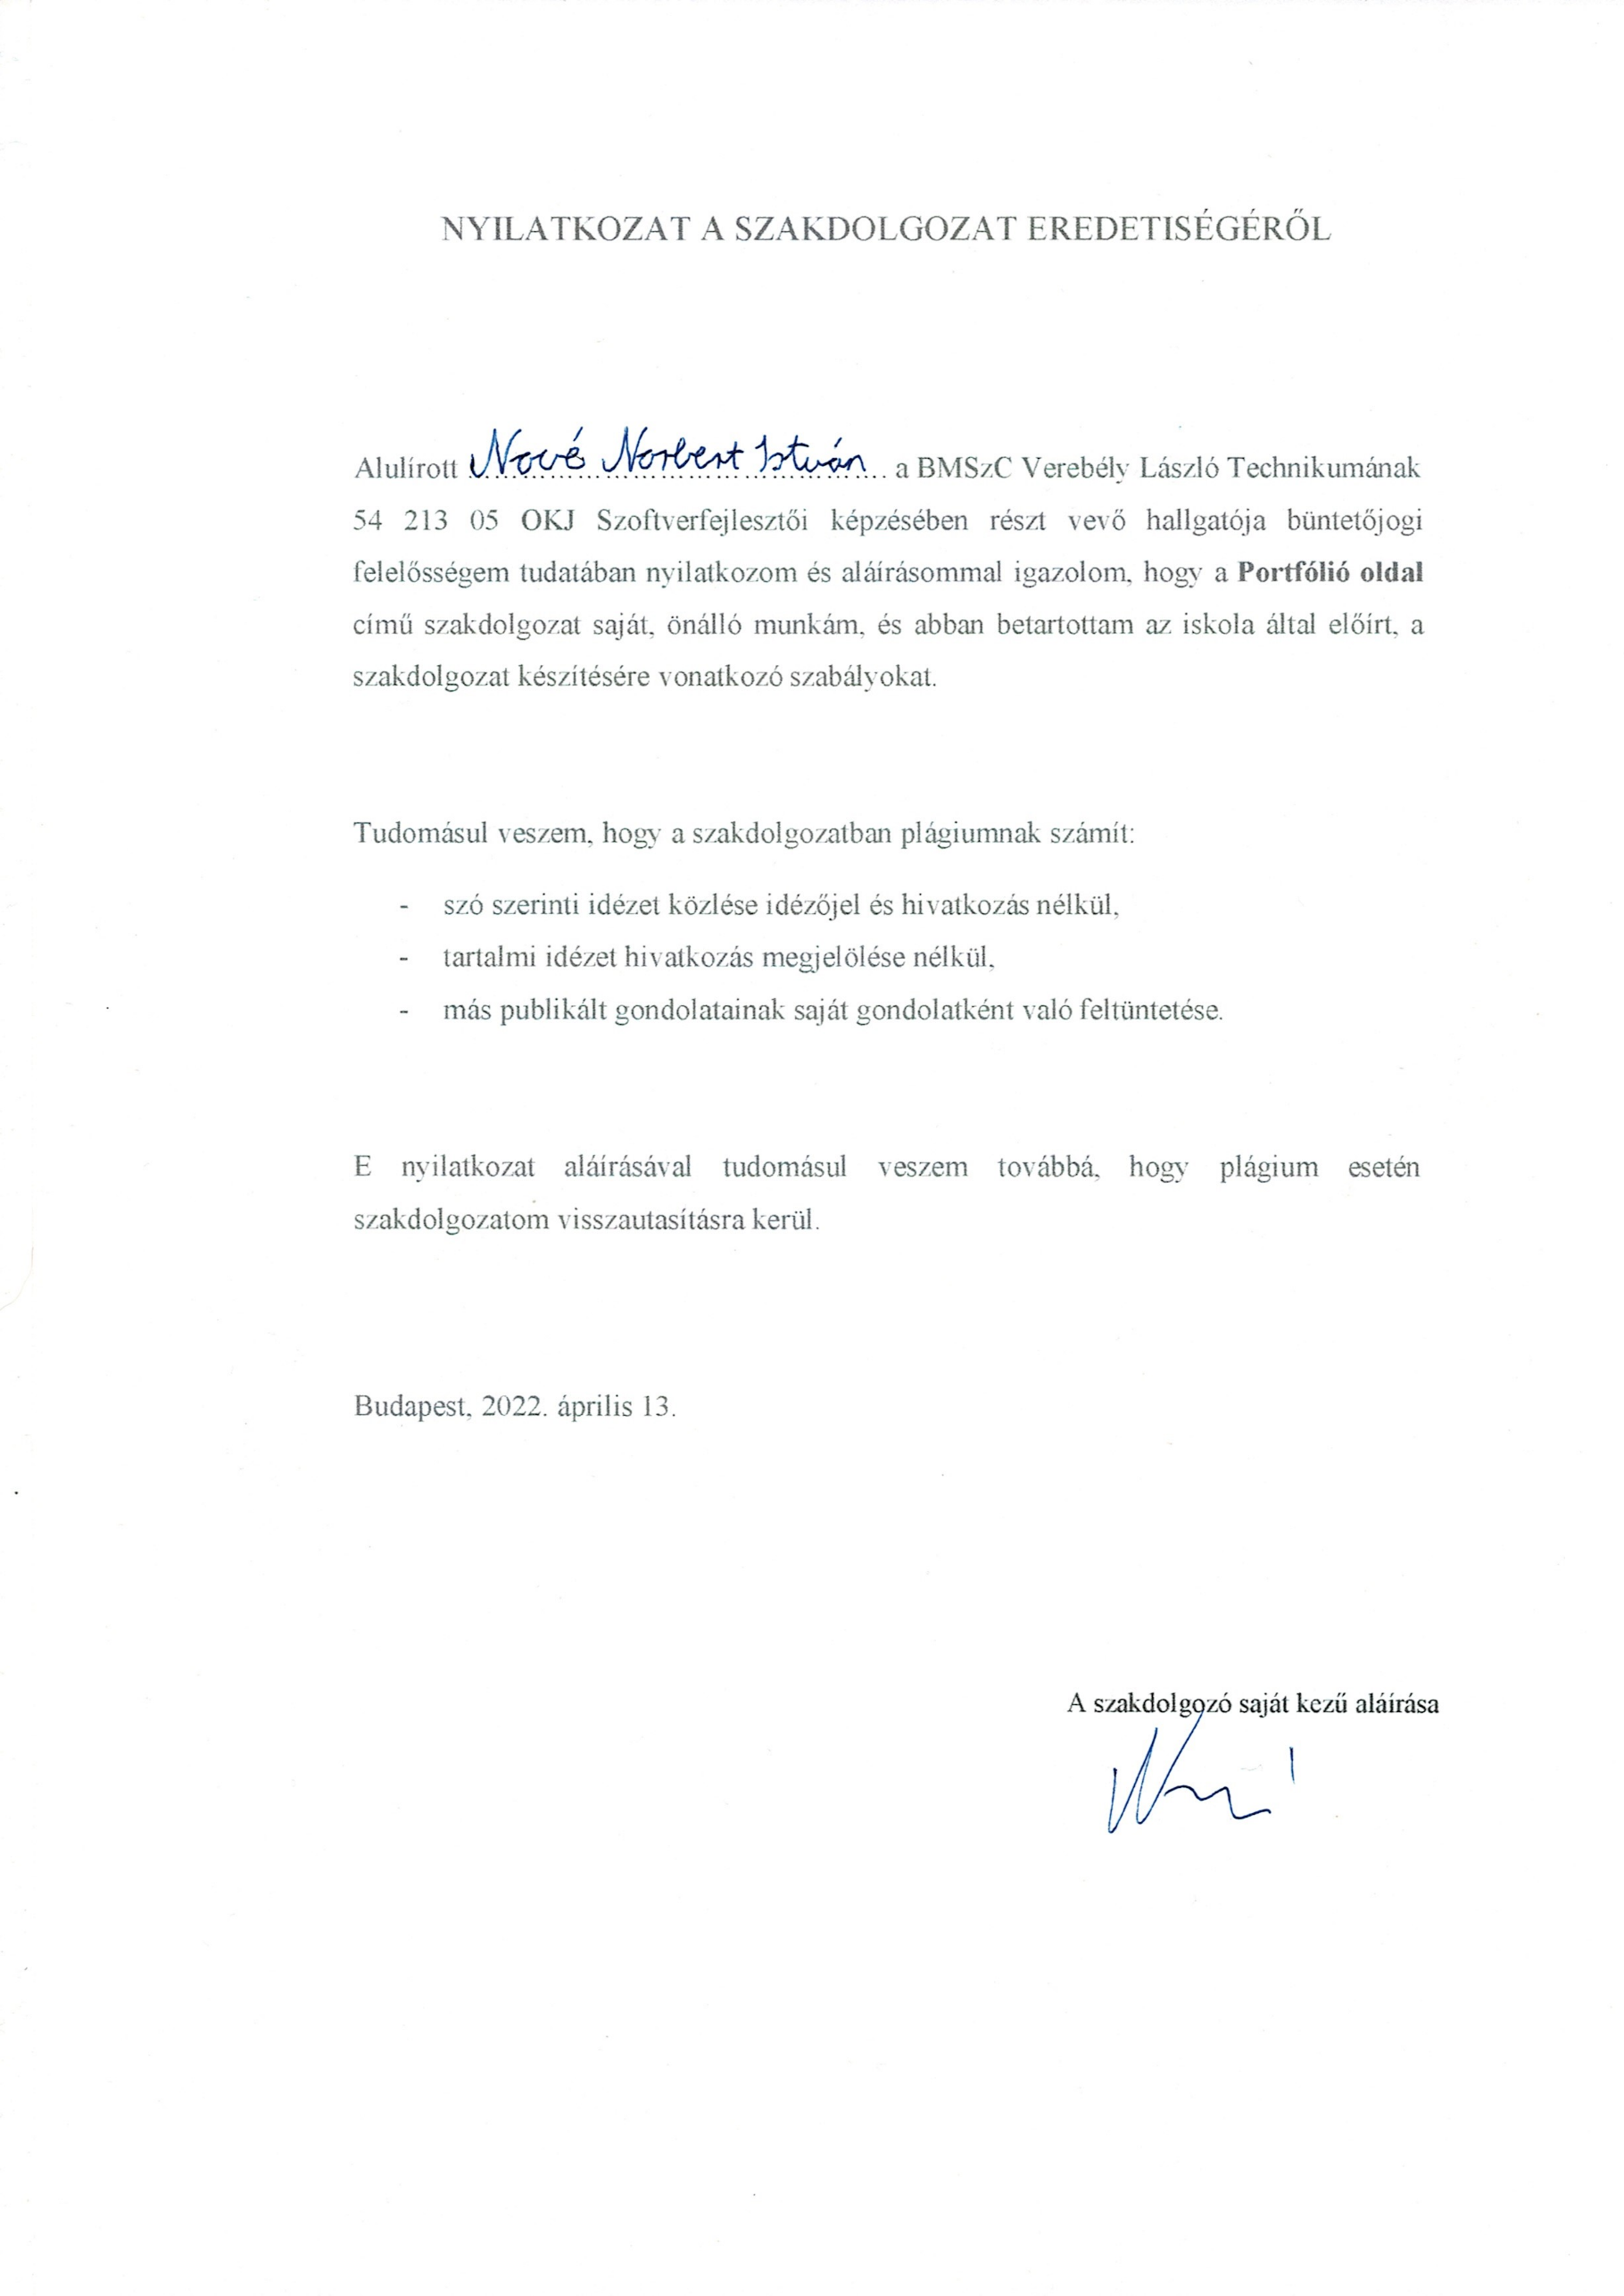
Tartalomjegyzék
Bevezetés 1
Tervek 2
Felépítés 2
Tartalom 2
Főoldal 2
Mellékoldalak 2
Animációk és funkciók 3
Főoldal 3
Mellékoldalak 3
Menü 3
Fejlesztői dokumentáció 4
Alkalmazott fejlesztői környezetek és technológiák 4
Fejlesztői környezet 4
Programozási és egyéb nyelvek 4
Ütemterv 5
Adatbázis terv 6
Megvalósítás 7
Frontend 7
index.php 7
header.php 7
menu.php 8
footer.php 8
index.js 9
Backend 10
database.php 10
db_function.php 10
function.php 11
language.php 12
Pages 13
about_me.php 13
programming.php 13
web_develop.php 13
hobbies.php 14
Továbbfejlesztési lehetőségek 14

Üzemeltetői dokumentáció 15
Rendszer követelmények 15
Weboldal működtetése 15
Felhasználói dokumentáció 16
Telepítés 16
A weboldal használata 16
Navigációs sáv / menü 16
Főoldal 17
Programozás oldal 19
Webfejlesztés oldal 20
Hobbi oldal 20
Összegzés 21
Ábrajegyzék, Táblázatjegyzék 22
Forrás 22
Köszönetnyilvánítás 23

Bevezetés
A jövőmet az informatika világában képzeltem el ezért elengedhetetlennek érzem, hogy tudásomat a gyakorlatban is képes legyek prezentálni. A témakiválasztás idején fontos szempont volt számomra, hogy az elkészített weboldal felhasználható legyen az álláskeresés során. Ezek feltételek megvalósítására készítettem egy Portfólió weboldalt.
A weboldal célja, hogy álláskeresés esetén egy általam készített, az önéletrajzom mellé egy portfoliót is feltudjak mutatni. A portfolió egy esetlegesen alapított magánvállalkozás esetén is alkalmazható, hogy a jövőbeli ügyfeleimet tájékoztathassam a személyemről, szakmai tudásomról és az aktuálisan elkészített munkásságaimról.
Megoldást nyújt abban, hogy ne kelljen több felületet kezelnem és fenntartanom egyszerre, hanem összegyűjthettem egy oldalra és ott kezelhetek minden szükséges információt és repository-t.
A weboldal magyarul és angolul is elérhető, hogy az itthoni és a külföldi piacon is versenyképes maradjon. Több nyelv beiktatását nem éreztem szükségesnek, mivel az IT szektor mindig is angol nyelv központú volt.
Fontos szempont, hogy az oldalt teljes mértékben én készítettem, kódoltam és nem egy előre elkészített sablonnal dolgoztam. Így teljes kontrollal rendelkezem az oldalam felett továbbá, nem függ más cégektől, sem a publikálás, sem a testreszabhatóság tekintetében.

Tervek

Felépítés
A weboldal célja, hogy a felhasználót minél tovább az oldalon tartsa és hogy megtudhasson többet rólam és a képességeiméről, tapasztalatimról. Ezt rengeteg módon elérhetjük látványos elemekkel, animációkkal, lényegre töréssel, olvasnivalóval, videokkal stb.

Tartalom
Az oldal a munkásságomat taglalja ezért folyamatosan bővíthetőnek kell lennie, mivel folyamatosan fejlődők és új képességeket sajátítok el.
A főoldalon tömörnek és lényegre törőnek kell lennem, hogy a felhasználóban az érdeklődést felkelthessem, majd a részletes tartalmakra kiéheztessem és oda vezethessem.
Az weboldal tartalmilag egyszerű lesz, mivel egy tematikára épül az egész. Csak az én portfoliómat fogja tartalmazni.

Főoldal
A főoldalon nem kell sok információval elárasztani a felhasználót. Csak tömör és lényegre törő információkat kell megjeleníteni.
A saját személyiségemről, motivációimról kell írnom, akár egy fotóval kiegészítve. Fel kell tüntetnem, hogy ki vagyok, mit kell rólam tudni, mik a motivációim, vágyaim és a képességeim a szakmával kapcsolatban.

Mellékoldalak
A mellékoldalak kategóriákra lesznek bontva. Ezeken az oldalakon kell majd jobban kitaglalnom az idáig elkészített munkáimat.
Én inkább horizontális tudással rendelkezem ezért lehetséges, hogy szükséges lesz a tömörítés nagyobb témakörök mentén. Példának okáért nem készítek külön oldalt a C# és a Java-nak hanem egy oldalon tüntetném fel őket.

Animációk és funkciók
Célom, hogy a weboldalam minél több animációval rendelkezzen, hogy minél kellemesebb élményt nyújtson a felhasználónak.

Főoldal
Első gondolatom, hogy a weboldalamat megnyitva egy üdvözlőfelirat vagy egy kellemes háttér (optimális esetben mind a kettő) fogadja a látogatót. A weboldal tartalma ezután csúszna a felhasználó elé egy gombnyomásra.

Mellékoldalak
A mellékoldalaknál nincs szükség akkora szemfényvesztére, mivel a felhasználó azon a ponton már eléggé elhivatott arra, hogy anélkül is maradjon. A mellékoldalak célja inkább már az igény kielégítése lenne.

Menü
A menü mely a főkategóriákhoz való könnyű navigációt szolgálná egy lenyíló sávként szolgálna. Ha a felhasználó elkezdne legörgetni a weboldalon akkor a menü visszahúzódna mindaddig még az egér meg nem érintené vagy a felhasználó nem kezdenek el felfele görgetni.

Fejlesztői dokumentáció

Alkalmazott fejlesztői környezetek és technológiák

Fejlesztői környezet
Visual Studio Code: Ezen felületen készítettem el a weboldal kódolásának a túlnyomó részét.
Notepad ++: Kisebb és gyors korrigálások esetén, továbbá előző munkáim kódjainak visszatekintéséhez alkalmaztam.
XAMMP: E szoftver gondoskodik a php számára szükséges szerver környezetéről, továbbá biztosítja az oldalamhoz szükséges adatbázist.

Programozási és egyéb nyelvek
HTML: A HTML (Hypertext Markup Language) adja a weboldal alapját. E jelölőnyelv segítségével állítottam elő az oldal szerkezetét és felépítését.
CSS: A CSS (Cascading Style Sheets) az oldalstílus elemei és oldal megjelenésének beállítási szempontjából elengedhetetlen elem. Továbbá ez biztosítja az weboldalon található háttérképek megjelenítését és minden design elemet.
PHP: A PHP (Hypertext Preprocessor) scripting nyelv segítségével rengeteg funkció és dinamikus elem került megjelenítésre. Ezen nyelv segítségével rengeteg programozási eszközzel dolgozhattam, amely számtalan kulcsfontosságú funkcióért felel.
JavaScript: A JavaScript felel az weboldalamon található gombok és egyéb kliens oldali funkciók, továbbá a felhasználó számára zökkenő mentes működésről.
MySQL: A MySQL adatbázis kezelési környezetet alkalmaztam a munkáim folyamán. Itt kerültek tárolásra például a fordítási kulcsok és a szövegek több nyelven.

Ütemterv
1. táblázat Ütemterv táblázat
2021.10 | A weboldallal kapcsolatos első gondolatok és tervek elkészítése.
2021.11 | Végleges tervek és azok prezentálása.
2022.02.15-17 | Az adatbázis terv elkészítése.
2022.02.25 | A weboldal alap mappái, fájlszerkezetének létrehozása, kiépítése.
2022.02.27 | A weboldal alapkódjainak lefektetése.
2022.03.09 | A főoldal, navigációs sáv első változatának elkészítése. A stílus alapjainak felállítása.  Egy olyan gomb elkészítése, amely az oldal tetejére görget.
2022.03.10 | Az adatbázis első verziójának elkészítése és összekötése a weboldallal. A menu tábla kiírása az adatbázisból. A menu(menu.php) rendszer elkészítése.
2022.03.16 | A menürendszer továbbfejlesztése. A főoldal javítása, bővítése.
2022.03.18-21 | A főoldal stílusának finomítása, fejlesztése.
2022.03.22 | A főoldal háttérbeállítása és egyéb funkciók implementálása.
2022.03.23 | Az oldalra elhelyezésre került még egy gomb, mely a tartalomhoz történő görgetést szolgálja.
2022.03.24-26 | Cookie beépítése. Nyelv választasi opció kiépítése. Görgetések letiltása mobil nézetből, ha a navigációs menü megnyílik.
2022.03.28 | Az adatbázis végleges verziójának elkészítése, majd összekötése a weboldallal. Minden dinamikus szöveg kiírása az adatbázisból.
2022.03.29-31 | Hibajavítások és a mellék oldalak fejlesztése.
2022.03.01-12 | Dokumentáció megírása és a weboldal befejezése.

Adatbázis terv
Adatbázisom arra épül, hogy a weboldalon lévő szövegeket, menüpontokat és az adott oldal title-jét dinamikusan az adatbázisból jelenítse meg. Erre azért van szükség, hogy a felhasználó által beállított nyelven jelenítse meg az oldalt.
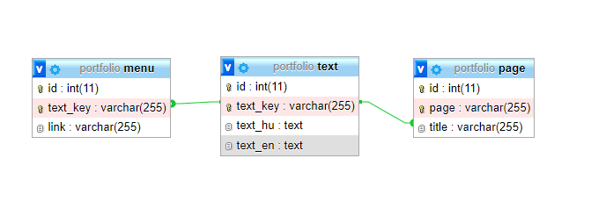
1. ábra Adatbázis felépítésének képernyőképe
menu tábla felel a navigációs sávon található menüpontok betöltéséért.
- id: Egy elsődleges kulcs, amely az egyedi azonosításért felel.
- text_key: Idegen kulcs, amely text tábla azonos nevű oszlopára hivatkozik. Emberi olvasásra alkalmas. Meghatározza a menüpontok szövegét.
- link: Az aktív állapot ellenőrzését szolgája, továbbá a navigálásért is felel.
text tábla felel az oldal szövegeinek megjelenéséért. Itt tárolódik minden az oldalon megjelenítésre kerülő szöveg.
- id: Egy elsődleges kulcs, amely az egyedi azonosításért felel.
- text_key: Fordítási kulcs, amely a fejlesztési munkálatokat gyorsítja fel. Emberi olvasásra alkalmas.
- text_hu: A fordítási kulcshoz tartozó magyar szöveg.
- text_en: A fordítási kulcshoz tartozó angol szöveg.
page tábla tárolja az adott menüponthoz a title-t.
- id: Egy elsődleges kulcs, amely az egyedi azonosításért felel.
- page: Az aktív állapot ellenőrzését szolgája.
- title: Idegen kulcs, amely text tábla azonos nevű oszlopára hivatkozik. Emberi olvasásra alkalmas. Meghatározza a menüpontok szövegét.

Megvalósítás

Frontend

index.php
Az index.php a legfőbb fájl az egész oldalon. Feladata, hogy minden kulcsfontoságú php fájlt meghívjon.
Itt történik a db_function.php, function.php, header.php, footer.php fájlok, továbbá az oldal kulcsainak lefordításáért felelős függvények meghívása.

header.php
Ezt a fájt úgy készítettem el, hogy minden oldalon fix legyen. Itt helyezkedik el a <head> beállításai és importálások, mint a style.css, vagy a betűtípus. Ebben a fájlban található meg a navigációs sáv kódja is.
A benne található rövid php kódban kerül meghívásra a menu() függvény melyet a $menu változó fog megkapni. Meghívásra kerül a language.php és a menu.php. Továbbá megvizsgálja az oldal, hogy milyen nyelvre van beállítja és az a $htmllang megkapja értéken.
A <head>-ben megadom az az oldal kódolását, ami UTF-8. Meghívásra került a style.css és emellett a betűtípus és annak változati, és egy icon csomag. A title egy függvényben kapja meg az értéket attól függően, hogy mely oldalon tartózkodik a felhasználó.
Egy menuflex nevű flex konténerbe elhelyezésre került a logó, a menü navigációs sáv és egy icon, amely mobil nézetben jelenik meg.
A menü sávok megjelenítése egy php kóddal lett megoldva, amely megvizsgálja, hogy a felhasználó melyik oldalon tartózkodik és azt a menü pontot teszi current class-be, amely ezáltal kiemelésre kerül.
Alatta a menü navigációs sáv kódja található. Célja, hogy egy foreach -el kiírva legyen minden menüpont, ezáltal bármikor bővíthető vagy eltávolítható egy-egy menüpont. Olyan nyelven kerülnek kiírásra, amilyen beállításra került.

menu.php
A menu.php az oldalak közti átjárást biztosítja.
Alapértelmezetten a főoldalra vezet az oldal, ha az url-ben egy nem létező vagy helytelen értéket kapna. Ha mégis teljesül a megfelelő értkékadás akkor egy belső if -ben megvizsgálásra kerül, hogy az érték megfelelő formátumú, ha feltétel igaz akkor átadja a $menuitem-nek. Tovább adja majd $page változónak végül egy meghívási útvonalként beépül egy stringbe. A string az index.php fájlban kerül felhasználásra.
Ezt követően a weboldal title-jét készítettem el. Az éppen aktuális oldalhoz tartozó fordítókulcsot kikéri az adatbázisból, majd lefordíttatja egy wraptrans konstruktorral.

footer.php
A header-hez hasonlóan minden oldalon fix elem.
Ide került elhelyezésre a gomb, amely megjelenik akkor, ha felhasználó legörget az oldalon és eltűnik, ha a tetejére görget a felhasználó. Ezt a funkciót JavaScriptben oldottam meg.
Kiírásra kerül a nevem és a dátum, emellett itt kerül meghívásra az index.js JavaScript fájl.
Továbbá itt helyezkednek el a záró tagek is.

index.js
Az index.js-ben rejlenek a JavaScriptes kódok, melyek a kliens oldali funkciókért felelnek. Feladatuk, hogy a weboldal futása közben oldal újra töltések szükségességén kívül is működtessen funkciókat.
class ScrollToTop
A class a footer-ben lévő gomb elrejtéséről és megjelenítéséről gondoskodik.
A constructor() felel a footerben elhelyezkedő gomb meghívásáról.
Megvizsgálásra kerül, hogy az oldal top értéke nagyobb-e mint 20. Ha ez a feltétel igaz akkor a Page bool változó true értéket kap. A változott továbbadásra kerül Pagebool2 függvénynek.
A bool érték megvizsgálásra kerül. Ha az érték true akkor a gomb style-ja block lesz, azaz megjelenik. Ha az érték false akkor a gomb style-ja none lesz, tehát nem jelenik meg.
Ha a gomb lenyomásra kerül, akkor az oldal felgördül a top 0-ik értékre. Ezt egy smooth behavior-el van kivitelezve, amely segítségével nem felugrik az oldal tettéére, hanem ízlésesen felcsúszik.
A window.addEventListener folyamatosan felügyeli, hogy történt-e sor az oldalon görgetés és folyamatosan lefuttatja a checkPagePosition() függvényt.

class ScrollBlock
A weboldal készítése közben felmerültek problémák. Mobil nézetből az oldal máshogy jeleníti meg a menü navigációs sávot. Gomb lenyomásra a teljes képernyőre rányílik az menü sáv. A probléma, azaz, hogy ilyenkor ki lehetett görgetni a menü sávból. Ez a class ezt a hibát hivatott kijavítani úgy, hogy teljesen le tiltja a görgetés lehetőséget, ha a menü sáv megnyílik.
disable() tartalmazza az utasítás, mely le tiltja a görgetést az oldalon.
enable() Az egyel feletti utasítással ellentétesen engedélyezi a görgetés az oldalon.
A konstruktorban kerül meghívása #check id-val rendelkező gombót és egy check nevű bool változónak átadásra kerül. Ha lenyomásra kerül akkor egy if elágazással ellenőrzése kerül és a kapott értéktől függően a görgetés lehetősége ki- vagy bekapcsolásra kerül.
class ScrollDown
A főoldalon elhelyezésre került egy gomb, amely célja, hogy az oldalt az tartalomhoz görgesse. Ehhez a kód, úgy lett megírva, hogy a flex konténerhez görgessen. Azaz, ha az oldal később változtatásokon vagy bővítésen esik át akkor ne keljen a koordinátákat módosítani, hanem minden esetben a tartalomhoz görgessen.
A konstruktorban kerül meghívásra a gomb és a flex konténer meghívása későbbi felhasználásra.
buttonPush() függvényben maga az utasítás található. Ha megkapja a parancsot a lefutásra, akkor a flex konténerhez görgeti az oldalt, a kiszámolt értékek alapján. A számított adatot az oldal aktuális pozíciójából és a konténer helyzetéből szerzi összeadással.

Backend

database.php
Itt történik az adatbázishoz történő csatlakozás.
Ez a rövid függvény megkapja az adatbázis elérhetőségének útvonalát és a felcsatlakozáshoz szükséges adatokat, mint a user, password.

db_function.php
Ebben az fájlban az adatbázisnak szánt utasítások találhatóak.
function menu() lekérdezésnek az a célja, hogy lekérdezésre kerüljön a navigációs sávhoz szükséges fordítási kulcsok az adatbázisból.
function page($page) esetén hasonlóan a menu function-hoz lekérdezésre kerül a fordítási kulcs az adatbázishoz. Ám itt a title-hez kerül lekérdezésre.
Meghívásra kerül a $lang változó, amely tartalmazza oldal aktuális nyelvi beállításait. A $qmarks változó a dinamikus elemek lekéréséhez kérdő jeleké alakítja az aktuális tömb értékeit. A lekérdezés az aktuális nyelvi beállítások alapján kérdezi le a szöveget az adatbázisból.

function.php
A function, a nevéhez hűen függvényeket tartalmaz. Ezek a konstruktorok az weboldalon belül számtalan felhasználásra/meghívásra kerülnek. Viszont az itt található konstruktorok mindegyike össze dolgozik egy fő célért, ami nem más, mint az adatbázisból való kulcsokat meghívja, lefordítsa és kiírassa az aktuális nyelvi beállításokhoz igazodva.
A $regx egy olyan változó, mely egy regex szöveg ellenőrző stringet kap értéknek. Gyakran kerül felhasználásra.
A function wraptrans($m) az adatbázisból kapott fordítókulcsot string # hastag-el egészíti ki, hogy amikor a weboldal kódja áttekintésre került egy másik function által, akkor regex segítségével kiszűrhetőek lesznek a kód rengeteg közül.
A function extractkeys($m) konstruktor fogja megkapni a weboldal teljes kódját, amit a $m változó tartalmazz magában. Azok az elemek a kódban mely 3-3 # közé került a regex segítségével kiválogatásra kerülnek és megszabadítja őket a #-től, majd egy tömbbe helyezi őket.
A function maptrans($pagetrans) a megkapott tömb értékeihez rekordokat társít. A kulcsukhoz hozzárendelésre kerülnek a hozzá tartozó szövegek az adatbázisból.
A function finaltrans($m, $n) legvégső lépéskent megvizsgálja az oldal kódját, majd a talált értékeket átalakítja az adott nyelven beállított rekordban levő értékkel, ha nem match-el akkor visszaadja a $m-t(azaz az oldal eredi kódját).

language.php
A language.php feladata, a nyelvi beállítások elvégzése.
Ha az oldal url-ben az aktuális nyelvi beállítások megjelennek akkor, az egy cookie-ba kerül eltarolásra, mely a későbbiekben felhasználásra kerül.
A nyelvi beállítások különböző értékekből kerülhetnek beállításra.
- Első soron az oldal url-ből kerül kiolvasásra.
- Másodsoron a cookie-ból. A cookie eltárolja a felhasználó beállításait, amelyet elvégzett az oldalon. Ez azért hasznos mivel, ha a felhasználó elhagyja az oldalt a későbbi visszatérése esetén megmaradnak a beállítások.
- Harmadsoron a default érték kerül érvényesítésre. Ha a felhasználó frissen belép az oldalra, akkor az url nem fog tartalmazni értéket. Ha cookie, még nem készült vagy az törölve lett akkor onnan sem lehet adatott felvenni tehát az érték null lesz.
$temp_lang fontossági sorendben megkapja annak a beállításának az értékét, amely a legrelevánsabb.
Egy switch segítségével elbírálásra kerül, hogy a $lang változó mely beállítási értéket kapja meg, melyet a weboldal más területeken felhasznosít majd. Ha az érték vagy "hu" vagy "en" akkor értelemszerűen, azt a stringet kapja meg. Viszont, ha az érték null vagy az előbb felsoroltak közül egy feltétel sem teljesül, akkor a default érték fog megvalósulni, ami a "hu".

Pages

about_me.php
Ez az oldal számít a főoldalnak. A felhasználó elsőalkalommal az oldalra lépve vagy az url-be hibás értéket megadva minden képen ez az oldal kerül betöltésre. Ezen a weboldalt található az egyik legtöbb html kód és funkció.
Minden egyes megjelenítésre kerülő tartalmat flex konténerbe helyeztem. Ezen belül elemenként flex item-két szétbontva. Ez nagyban megkönnyebbítette a munkálataimat, főleg mikor a stílus beállításokat végeztem. Ehhez hasonló megoldásokat alkalmaztam a programming.php, web_develop.php és a hobbies.php esetén.
Magát a tartalmat és az üdvözlő felületet úgy készítettem, hogy külön-külön flex konténerbe helyeztem. Az üdvözlőfelület található a nevem és hogy szoftver fejlesztő vagyok, egy háttérrel és egy gombbal rendelkezik, ami a tartalomhoz görget a banner-area-n belül. A tartalmat alatta helyeztem el flex_aboutme-be. Tartalmilag egy képből és egy rövid és lényegre törő szöveggel van ellátva.

programming.php
Ezen az oldalon került elhelyezésre a programozással kapcsolatos elkészített munkáim. A C# és a Java nyelveket itt helyeztem el egy tető alá. Ez a későbbiekben változhat, hogy létrehozok egy almenü rendszert és külön oldalra helyezem őket.
A C#-hoz kapcsolódó tartalmi részt a "flex_programming_c" konténerbe helyeztem el. Az ott található képre kattintva a forráskód megtekinthető. Pontosan ezzel a megoldással oldottam meg a Java nyelven szánt szekciót, amelyet a flex_programming_java konténerbe helyeztem el.

web_develop.php
Itt helyeztem el a webfejlesztéssel kapcsolatos munkáimat. Egyelőre ezt a projektmunkámat tartom a legnagyobb teljesítményemnek, így úgy éreztem, hogy egyedülinek csak is ezt a munkámat teszem ki egyelőre. Ezzel is tiszteletet mutatva felé.
A benne rejlő konténer flex_webdevelop nevet kapta, ugyan azzal a felépítéssel, amivel bármely más oldal rendelkezik, köszönhetően az újra hasznosításnak.

hobbies.php
Ide egyelőre, csak hobbimat helyeztem be, amely a videóvágás lenne. Ez a későbbikén bővülhet, mely esetén ide is egy almenü rendszert tervezek alkalmazni.
flex_hobby nevű konténerbe tettem a tartalmat. Viszont annyiban tér el a többi oldaltól, hogy itt kép helyet egy YouTube videót helyeztem el. A videó egy beágyazás, melynek kódjához a videó alatti megosztásnál fértem hozzá az Embed gombon keresztül.

Továbbfejlesztési lehetőségek
A weboldal készítése közben számtalan ötlet fordult meg a fejemben, amellyel jobbá tehető az oldal.
Elsősoron gondoltam az almenü rendszerre, amely a weboldal bővítése esetén elégethetetlen főleg a programozás és a hobbik esetén. Két elképzelésem van, hogyan lehetne megvalósítani. Ezt több mellékoldallal fogom megvalósítani vagy felosztom a meglévő oldalakat és azon belül hozok létre kategóriákat, melyekhez az almenü rendszer segítségével lehetne odajutni egy kattintással.
Mindenképpen terveim közt szerepel az adatbázis egyszerűsítése és optimalizálása. Ezentúl szeretném redukálni a táblák mennyiségét és továbbá javítani az átláthatóságot.
Egy nagyon fontos fejlesztési lehetőségnek tartom, hogy javítsak a megjelenésen. Sajnos jelenleg nem rendelkezem megfelelő látványtervező képességekkel. Mindenképpen fogok a megjelenésen javítani a jövőben és egy kellemesebb, letisztultabb kinézetet létrehozni, amely egy tematikára és színvilágra épül.
Tartalombővítés szempontjából is van igény. A munkálataim közben sokkal nagyobb figyelmet kapott a kódolás, mint az oldal tartalmának megírása. Rengeteg munkát fog igényelni, hogy megfelelően elássam a weboldalam a kellő tartalommal és szöveggel a jövőben. Szeretnék önmagamról többet íri és szeretnék több részletet megadni a későbbi terveimmel kapcsolatban. Továbbá bővebb leírást szeretnék adni a már elkészített részeken.
Fontos szempont továbbá a még nem felfedezett hibák megtalálása és kijavítása. Kódolás közben magas prioritást kapott a hibák megtalálása és azok javítása. Nagy siker koronázta azok időben való javításuk, de minden munka sosem tökéletes ezért még rengeteg hiba és egyéb nem kívánt dolog várakozik megtalálásra és javításra/korrigálásra.
Megvalósítási szándékom van arra, hogy a főoldalon található háttérképből több legyen, továbbá azok a képek véletlenszerűen jelenjenek meg, hogy a weboldalra lépve, mindig más kép fogadja a felhasználót. Az oldalon használt képeket én készítettem és rengeteg olyan képem van melyeket szívesen látok a főoldalon.
A fönti elképzelést a hobbi oldalon is megfogom valósítani. Kívánom, hogy az ott található videóvágás szekcióban több videó is helyet kapjon. Vagy randomizálással, vagy akár egy sokkalta kívánatosabb katalógus megoldással dolgoznék.
Minden az oldalon megtalálható email címet linké fogok alakítani.
A legfontosabb megvalósításra váró tervemet hagytam utoljára. Ez nem más, mint a weboldalam publikálása, hogy bárki számára elérhető legyen. Viszont ehhez egy szerver szükséges, amivel rendelkezem, ám további kutatómunkát igényel, hogy képes-e erre a feladatra.

Üzemeltetői dokumentáció

Rendszer követelmények
Mivel a szakdolgozatom egy weboldal ezért nem nagyobbak a rendszer követelmények a böngészőénél.
- Windows 7, Windows 8, Windows 8.1, Windows 10 vagy újabb.
- An Intel Pentium 4 processzor vagy újabb.
- Egy böngésző (pl.: Google Chrome, Firefox, Opera, Microsoft Edge).

Weboldal működtetése
A weboldal egyszerre használható számítógépen és telefonon is, mivel nagy prioritást élvezett reszponzivitás.
Egyelőre a weboldal jelen állapotában nincs publikálva. Tehát jelenleg csak lokálisan működtethető.
A weboldal működéséhez elengedhetetlen feltételek:
Egy XAMPP vagy bármely webszerver-szoftvercsomag szükséges, hogy biztosítja a php lefutásához és az adatbázis működéséhez szőkeséges környezetet.
Szükséges továbbá, hogy importálva legyen a portfolio.sql az adatbázisba. Amely megtalálható a Resources mappában.
Az oldal elindításhoz szükséges, hogy a localhost megnyitásra kerüljön a webszerveren keresztül. Majd az index.php el kell indítani, amely a Portfolio mappán belül a Codes megnyitásával megtörténik.

Felhasználói dokumentáció

Telepítés
Nincs szükség telepítésre.

A weboldal használata
A weboldal használata nem regisztrációhoz kötött és nem szükséges semmilyen különös jogosultság. Minden, az oldalon található funkció szabadon használható bárki számára.

Navigációs sáv / menü
A navigációs sáv felel az oldalon belüli navigálásra. Ezen a felületen érhető el a főoldal és a mellékoldalak is.
A menü két módon jelenhet meg, attól függően, milyen eszközön vagy méret mellett jelenítjük meg az oldalt.
Nagy mérettel (kizárólag számítógépes nézetből):
2. ábra Navigációs sáv képernyőképe
Mobilos/kis mérettel:
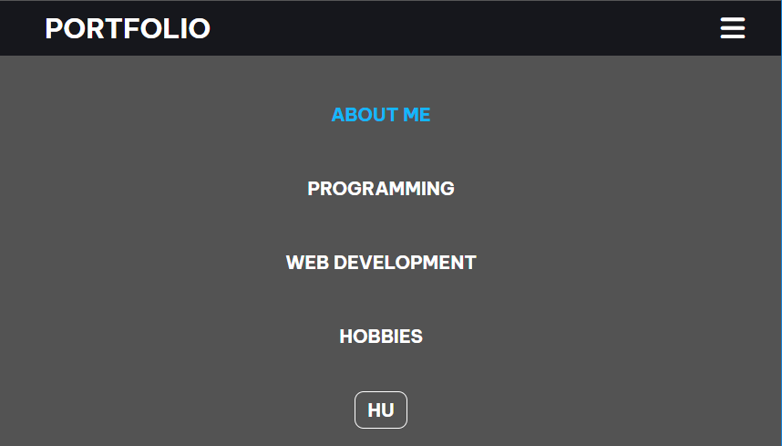
3. ábra Navigációs menü képernyőképe
Mobil nézet esetén a navigációs sáv csak akkor érhető el, ha a jobb felső sarokban található gombra rányomunk. A gomb ezt a menüt ki- és bezárja.
Az alábbi menüpontok a következő oldalra vezetnek:
- Rólam/About me -> Főoldal és a rólam szóló tartalmakhoz.
- Programozás/Programming -> Itt találhatóak az én általam elkészített szoftverek C# és Java nyelven egyaránt.
- Webfejlesztés/Web development -> Itt találhatóak a webfejlesztéssel kapcsolatos munkásságaim.
- Hobbik/Hobbies -> Itt a hobbijaim találhatóak, mint például a videóvágás.
Van továbbá egy beállítási lehetőség is elhelyezve, amely a nyelv változtatásáért felelős.
 | Ha gomb EN felirattal rendelkezik, akkor az oldal magyar nyelven került megjelenítésre és a gombra való kattintással váltható angol nyelvre.
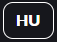 | Ha gomb HU felirattal rendelkezik, akkor az oldal angol nyelven került megjelenítésre és a gombra való kattintással váltható magyar nyelvre.
2. táblázat Nyelvvállasztó gombok táblázata

Főoldal
Ide kerül a felhasználó, ha beírja az oldal url címét, vagy ha beírja értéknek az about_me-t vagy ha nem érvényes értéket add meg, mivel ez az alapértelmezett oldal.
Ez az oldal két részre bontható.

- Látvány rész:
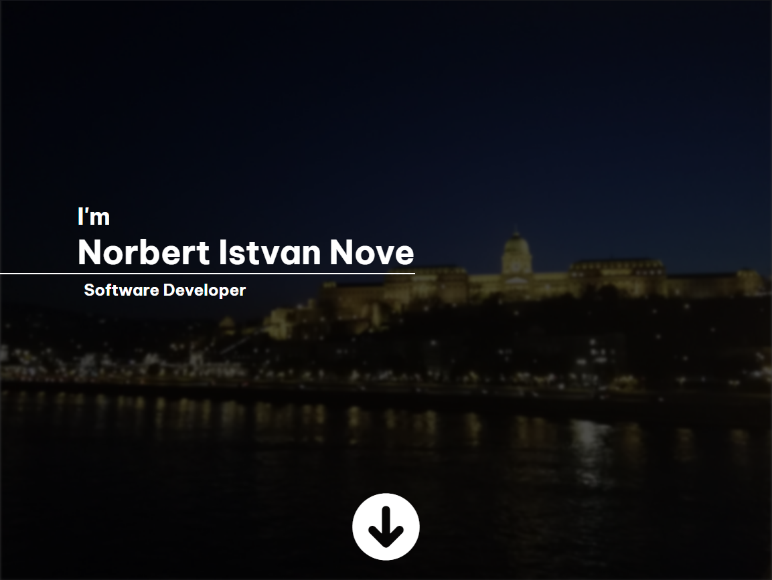
4. ábra Főoldal látvány részének képernyőképe
Ezen az oldalon található egy gomb, mely megnyomásával legörgeti a felhasználót a tartalmi részre.
- Tartalmi rész.
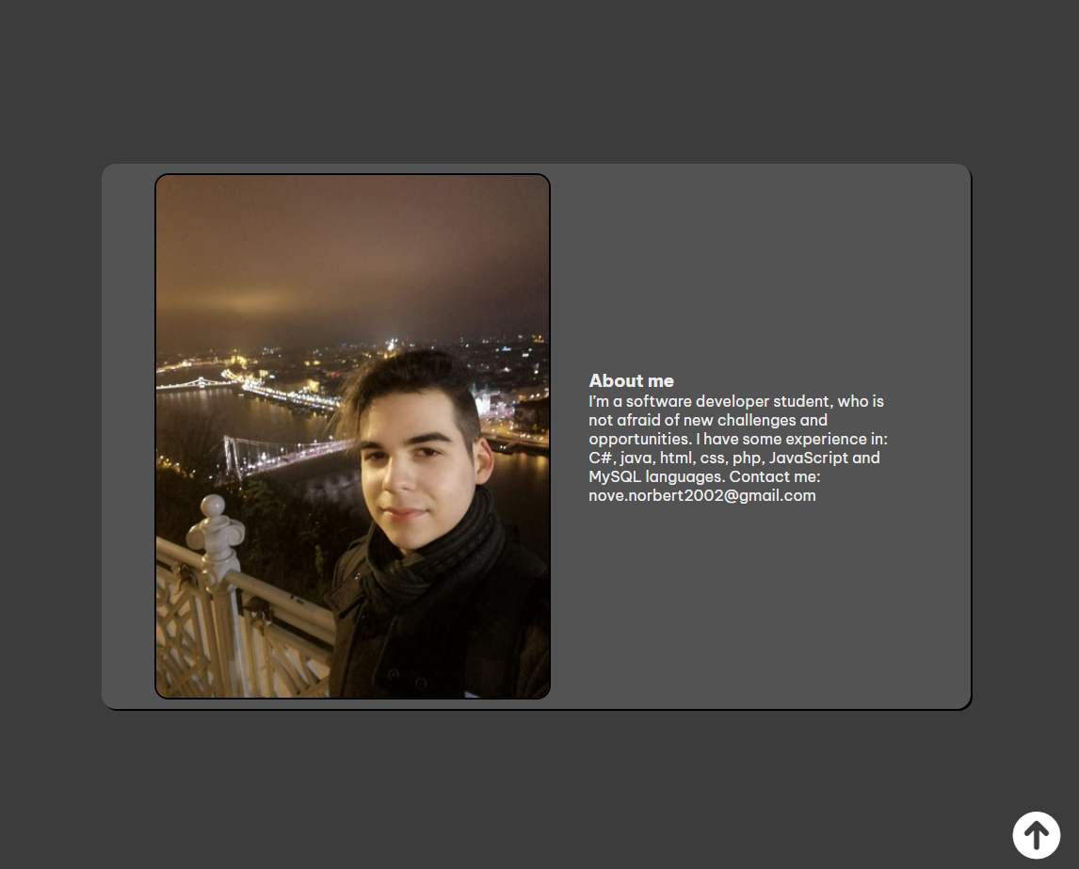
5. ábra Főoldal tartalmi részének képernyőképe
Itt található rólam néhány információ és az elérhetőségem.
Ezenkívül megtalálható egy gomb, mely lenyomását követően visszavezeti a felhasználót a weboldal tetejére.

Programozás oldal
Itt található az elkészített munkáim különböző programozási nyelveken. Amely egyelőre C# és Java.
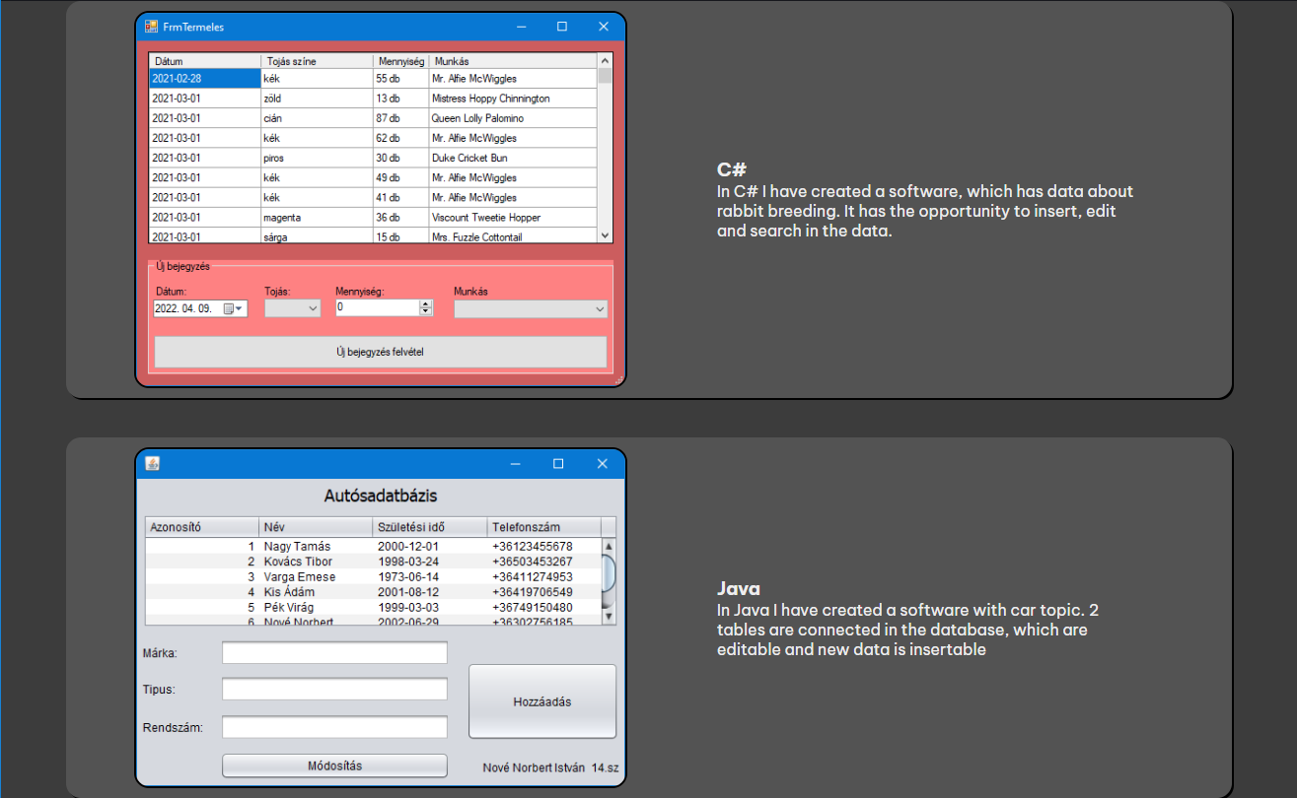
6. ábra Programozási oldal képernyőképe
Ha a felhasználó rákattint az adott elkészített projektem szövege mellett látható képre, akkor a felhasználót átvezeti a hozzá tartozó forráskódhoz.

Webfejlesztés oldal
Itt található az elkészített munkám webfejlesztésből. 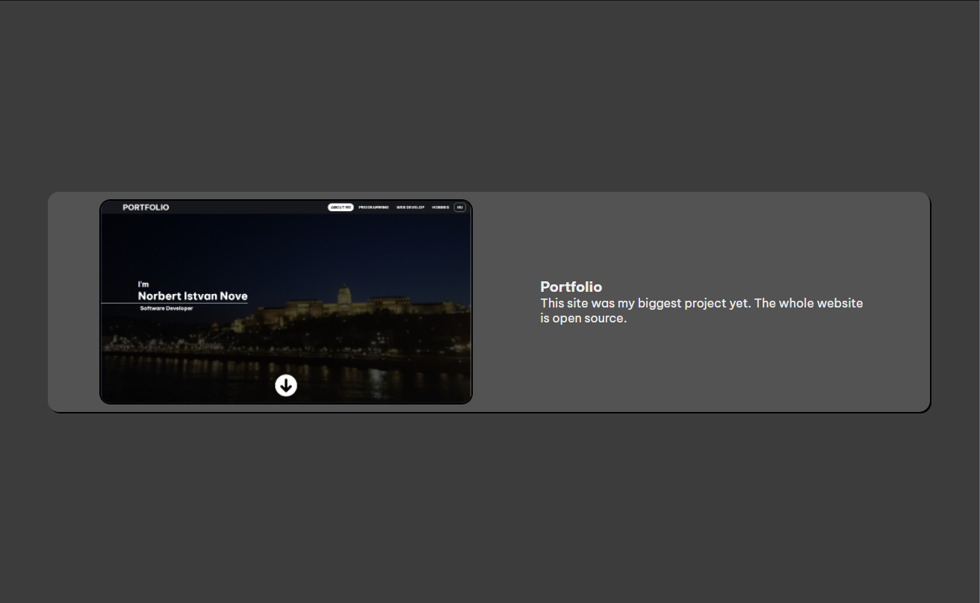
7. ábra Webfejlesztés oldal képernyőképe
A munkásságomról található egy rövid, ám de lényegre törő leírás és egy kép. A képre kattintva átvezeti a felhasználót a forráskódhoz.

Hobbi oldal
Itt találhatóak a hobbijaim. Egyelőre, csak egy videó került elhelyezésre, de a jövőben bővítésre kerülhet sor.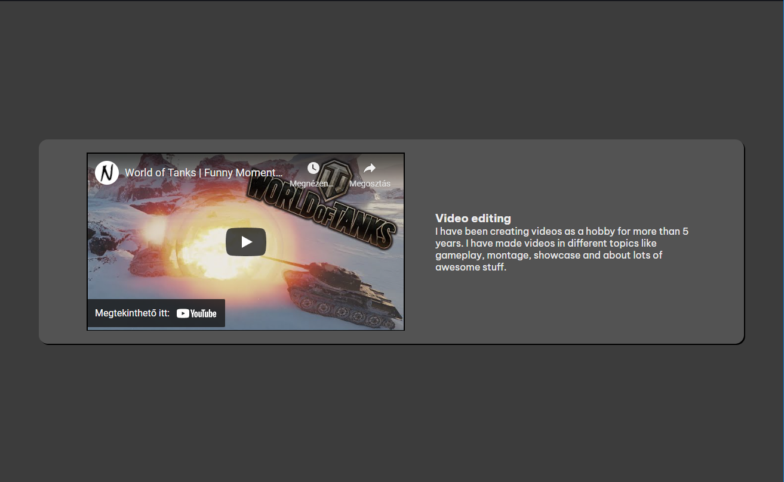
8. ábra Hobbi oldal képernyőképe
Egy általam megvágott és feltöltött YouTube video található egy rövid, ám de lényegre törő leírással és magával a videóval. A videóra lejátszásra kerül, ha a felhasználó rákattint a lejátszás gombra. Lehetőség van megtekinteni a videót a forrás oldalon is.

Összegzés
Ez a szakdolgozat volt az eddigi legnagyobb projektem, ezért igyekeztem tisztelettel bánni vele és a megfelelő időt rászánni.
Rengeteget tanultam az elkészítés folyamán. Természetesen az idáig felhalmozott tudásomat is képesvoltam kamatoztatni, de rengeteg megoldással és gondolattal lettem gazdagabb, melyet később is tudok majd hasznosítani.
Sok tapasztalatot szereztem abból, hogy miszerint kell haladnom. Rengetegszer csúsztam ki az ütemterveimből, mely rengeteg fejfájást okozott és újratervezést jelentett, ám tökéletes lehetőséget nyújtott arra, hogy megismerjem, hogyan írjak ütemtervet és hogyan tartsam be azt.
Sokat segített abban, hogy hibákra és problémákra, hogyan találjak megoldást és hogyan keressek ezekre rá. Rengeteget tanultam weboldalakból és videókból, mely megoldásait és azok kódjait nehezen értettem meg, de minél több tartalmat fogyasztottam, annál jobbam sikerült megértenem a működési elvüket.
Jobb betekintést kaphattam a szakmában felmerülő kihívásokba és feladatokba. Ezen belül is, hogy milyen problémákkal és teendőkkel kell szembenézzek, ha a későbbiekben ezzel szeretnék foglalkozni. Erőssítette a probléma megoldási képességeimet és a kreativitásomat.

Ábrajegyzék, Táblázatjegyzék
1. ábra Adatbázis felépítésének képernyőképe 6
2. ábra Navigációs sáv képernyőképe 16
3. ábra Navigációs menü képernyőképe 17
4. ábra Főoldal látvány részének képernyőképe 18
5. ábra Főoldal tartalmi részének képernyőképe 18
6. ábra Programozási oldal képernyőképe 19
7. ábra Webfejlesztés oldal képernyőképe 20
8. ábra Hobbi oldal képernyőképe 20

1. táblázat Nyelvvállasztó gombok táblázata 17

Forrás
How to Create Responsive Navigation Bar using HTML and CSS
https://www.youtube.com/watch?v=oLgtucwjVII

Parallax Scrolling Website | How to Make Website using Html CSS & Javascript
https://www.youtube.com/watch?v=1wfeqDyMUx4

Responsive Website design with flexbox | Flexbox page layout design tutorial
https://www.youtube.com/watch?v=-drcStMYOcM

Főoldal háttérbeszúrás megoldás és ihletforrás.
https://djdavid98.art/

Köszönetnyilvánítás
Szeretnék köszönetet nyilvánítani Faludi Anita konzulens tanáromnak a támogatásáért, nagylelkűségéért, szakmai tanácsaiért és a felfoghatatlan mennyiségű tudásért, amit tőle tanulhattam.
Szeretnék köszönetet nyilvánítani Guzsik Dávid József, külsősnek, aki engedélyt biztosított számomra, hogy weboldalát ihlet forrásként használhassam.

